**컴퓨팅 사고 (김 계완)**

**2021- 1학기 수강 수업**

**\*<BIT> \***

Section4. 데이터 표현 단위와 진수 변환

*비트: 컴퓨터에서 표현할 수 있는 제일 작은 단위는 비트(bit) (비트는 0과 1만 존재: 전기 스위치 on/off와 비슷한 개념)

-> 8개가 모이면 바이트 (byte)

*’진수’: 숫자의 단위 구분

ex) 10진수 1: 일의자리, 10: 십의 자리, 100:백의 자리, 1000: 천의자리

* 0~9로 모든 숫자를 표현

16진수: 1->일의 자리, 16->16의 자리, 16^2 -> 의 자리

8진수 1: 일의 자리, 8:팔의 자리, 64: 64의 자리, 4096: 4096의 자리

2진수 1: 일의 자리, 2: 이의 자리 4 :4의 자리, 8: 8의 자리

* 1,2로 모든 숫자를 표현

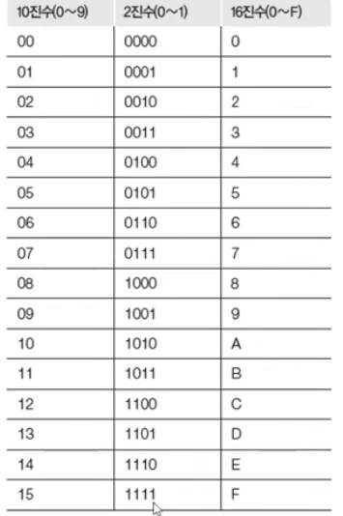

17 -> 00011111 -> 0x 11

-> F까지 채우면 다시 1로 돌아감 but 10씩 더해서

*바이트

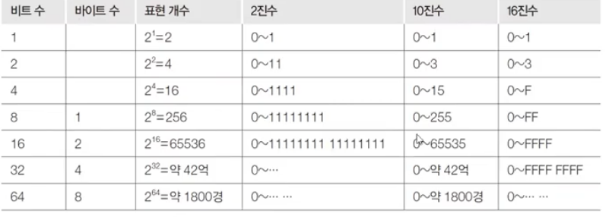

*진수변환

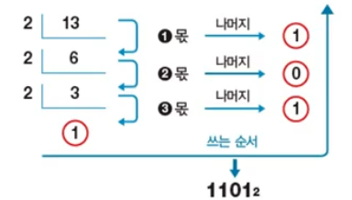2진수 <-> 10진수: 2진수의 맨뒤 숫자 (0,1)에 해당하는 가중치인 2, 2제곱, 2세제곱…를 곱한 후 각 자리의 결과를 모두 합한다.

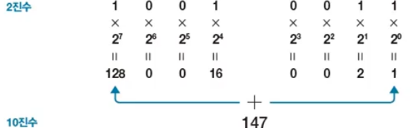

2진수<->16진수: 2진수의 4자리= 16진수의 한자리 (ex. 1001=9) ->4자리 더한 값에 가중치 곱한다

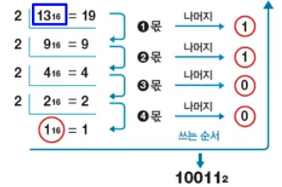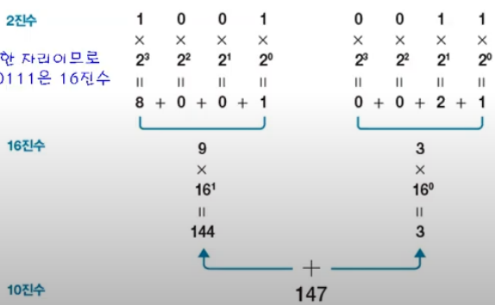

*숫자를 진수로 변환하는 함수 : hex (숫자) -> 16진수 , oct (숫자)-> 8진수 , bin (숫자)-> 2진수 함수 제공

*숫자 앞에 0b가 붙으면 2진수 , 0o가 붙으면 8진수, 0x가 붙으면 16진수

*프로그램 2: 진수 변환

IF문 사용 : 조건식이 참이면 실행하고 거짓이면 실행하지 않고 빠져나간다

*10진수로 변환: 2진수 -> 10진수 : int(num,2)

16진수 ->10진수: int(num,16)

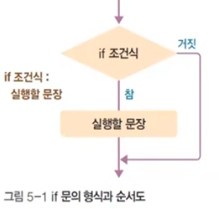

*두번째 줄은 들여쓰기를 해야 하며 그렇지 않으면 오류가 발생

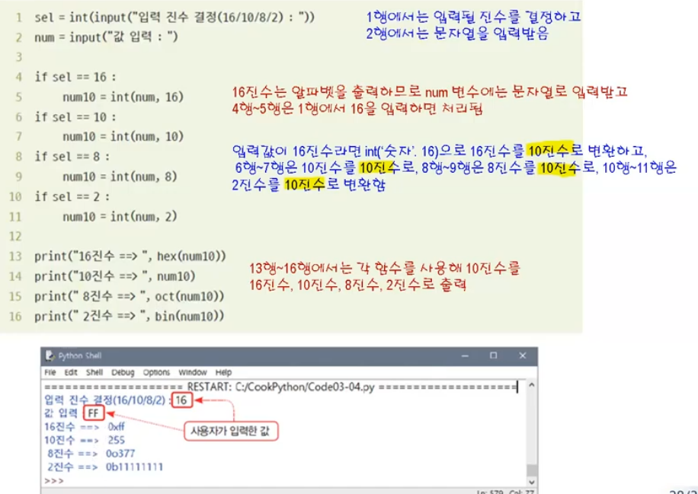

4.비트연산자: 정수(2진수, 16진수) 나 글자 등을 2진수로 변환한 후 각 자리의 비트끼리 연산 수행

* 종류
* &: 비트 논리곱 (and): 둘다 1이면 1
* 결과를 1: 참(true) or 0(거짓 (false))로 표시

Ex) 10진수인 10 (2진수 1010)과 10진수인 7 (2진수: 0111) 에 대해 비트 논리곱

-> 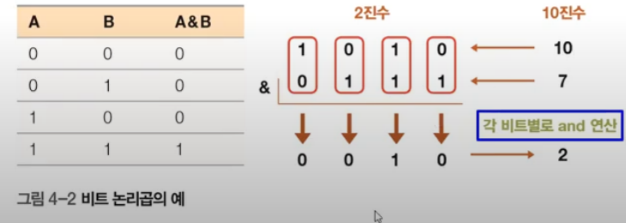 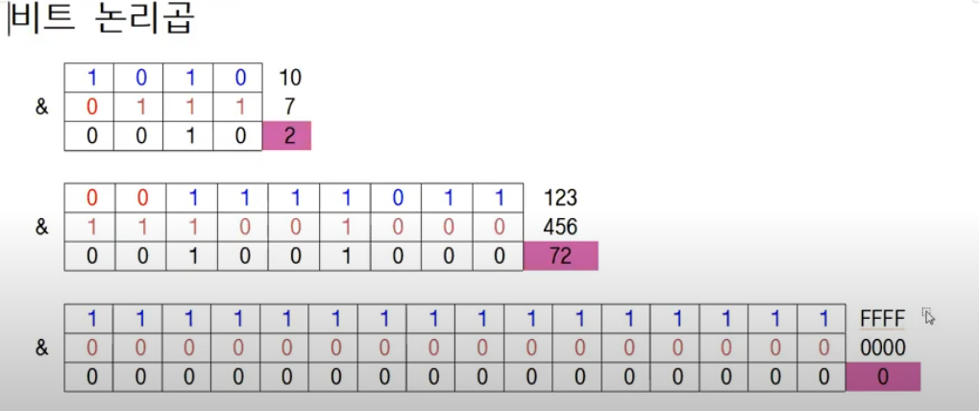

Coding:

10&7

= 2

*두 수의 자릿수가 다를 때는 빈 자리에 0을 채운 후 비트 논리곱 연산 실시

Ex) 2진수 11과 111은 011 & 111로 계산

* |: 비트 논리합 (or): 둘중 하나만 1이면 1
* 결과가 1:참(True) 와 0: 거짓 (false) 로 표시

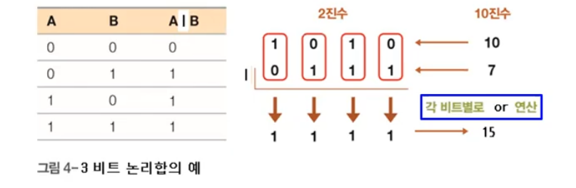

Coding:

10 | 7 = 15

*결과값을 16진수로 표현하고 싶으면 ‘hex’ 함수 사용

Ex) hex(0xFFFF | 0x0000) = 0xffff

* ^: 비트 배타적 논리합 (xor) ;둘이 교집합 ㄴ
* 둘이 같으면 0 (거짓), 다르면 1(참)로 출력

Ex) 10 ^ 7

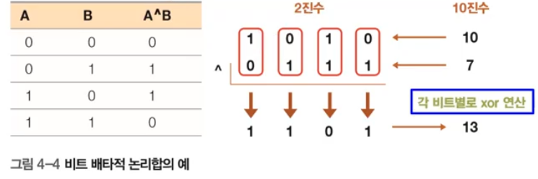

* Coding : 10^7 = 13
* ~: 비트 부정 연산자 (보수연산자): 모든 1은 0으로, 0은 1로 변경
* 앞에랑 다르게 두수를 연산하는게 아니라 하나만 갖고 각 비트 반대로
* 반전된 값을 1의 보수, 그값에 1을 더하면 2의 보수
* 2의 보수: 해당값의 음수 값을 찾고자 할 때 사용

Ex) a=12345, ~a+1= -12345 (~a = -12346)

* <<: 비트 이동 (왼쪽): 비트를 왼쪽으로 시프트
* >> : 비트 이동 (오른쪽): 비트를 오른쪽으로 시프트

1. 연산자 우선순위: 괄호로 묶어주고 ~
2. 동전 교환 프로그램 만들기

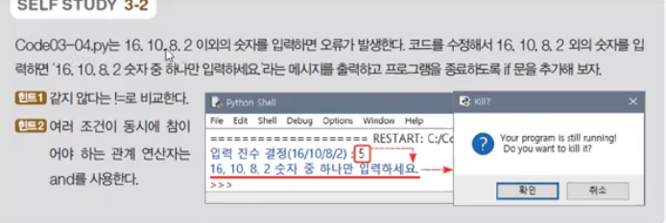 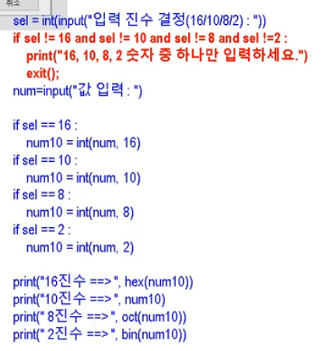

* 이해하면 지우기

6주차

<본수업>

SECTION 4. 비트 연산자 (1.산술 연산자, 2 논리 연산자 ~)

비트 연산 활용 예제

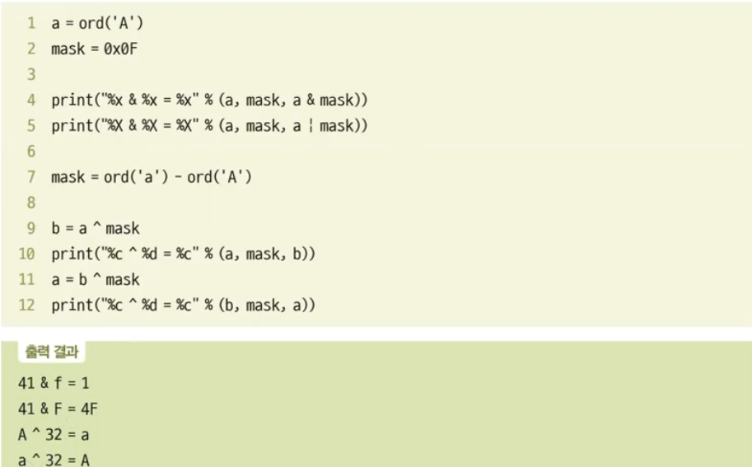

*mask: 무엇을 걸러주는 역할 ;2진수의 연산에서 필요한 부분은 찾고 아닌 부분은 빼고

-> 원래대로 되돌아 갈수 있는 연산 할수있음

1) ord (): 글자를 아스키 코드 (미국정보교환표준 부호) 값으로 변경하는 함수

-> 2진수로 변환된 값을 아스키 코드라는 코드로 표현해줄 수 있음

-> 컴퓨터에서 표현하는 문자 (영문, 기호, 숫자 등)를 0~127에 대응시킨 코드

: 우리가 영문,숫자 등을 입력 -> 컴퓨터가 이를 아스키 코드로 받아들여 이진수로 변환 -> 그걸로 처리한 후 우리가 원하는 결과 보여줌

-> 문자를 숫자로 표현 가능

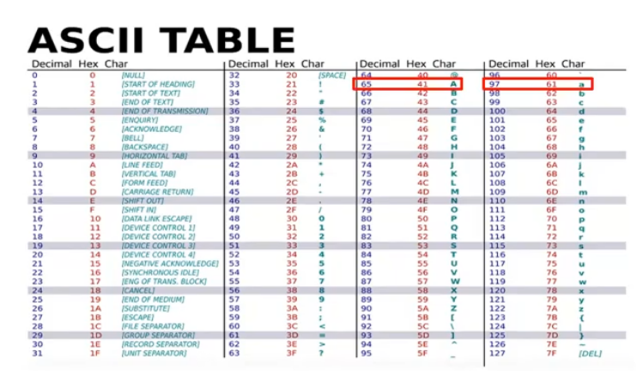 -> 16진수도 있음

+) 유니코드: 한글, 중국어 , 아랍어 등 많은 종류의 문자를 표현하기 위한 방식

2) mask = 0x0F -> 글자, 16진수로 표현 가능

*mask: 무엇을 걸러주는 역할 -> 원래대로 돌아갈 수 있음

Ex) mask= ord (‘a’)- ord (‘A’) = 0x20 (10진수:32, 2진수 0010 0000)

a= A^mask : A와 mask (:32)의 비트 배타적 논리합을 수행하면 a로 변경

A= a^mask: a와 mask (32)의 비트 배타적 논리합을 수행하면 A로 원상복귀

<시프트 연산자>

-왼쪽 시프트 연산자: 나열된 비트를 왼쪽으로 시프트 하는 연산자

Ex) 26 <<2 : 26을(0001 1010)2칸 시프트 -> 00(사라짐)0110 1000(생김) : 104

* 한칸씩 시프트 할수록 원래 값에서 2의 n승씩 곱해짐
* 오른쪽 시프트 연산자: 오른쪽 두 비트는 떨어져나가고 왼쪽 두비트는 부호 비트(양수는 0, 음수는 1)가 채워져 26에서 6으로 변경
* 오른쪽으로 시프트할 때마다 2의 n승으로 나눈 효과를 줌

(정수만을 연산하므로 몫만 남음)

**<본수업>**

<1주차- CHAPTER 1. >

* 컴퓨팅: 컴퓨터를 사용해 행동, 활동하는 것

-> 컴퓨팅 사고: 복잡한 문제를 해결하는 일체의 사고 과정을 포함 -> 컴퓨터로 실현

1. 문제 분해: 복잡한 문제를 작은 문제로 구분하기

2. 패턴 인식: 문제들 사이에서 일정한 패턴 찾기

3. 일반화: 다양한 문제에서 공통된 해결 방법 모델링하기

4. 알고리즘: 문제를 해결하기 위한 구체적인 순서와 방법을 개발하기

Ex) 아침에 학교 가기전에 어떻게 준비해야 조금이라도 더 잘까?

-> ‘순서도’ 작성 가르쳐줄 예정

*프로그래밍(programming): 프로그램을 만드는 것/ 프로그램: 미리 작성된 것

소스코드: C, 자바, 파이썬 등과 같은 프로그래밍 언어로 작성한 프로그램 코드

(프로그램, 즉 계획의 언어)

목적 코드: 소스코드를 실행하여 표현되는 이진수로 이루어진 코드

Ex) 라면 재료 (소스코드) -> 물 끓이기 (소스코드가 목적 코드로 변환되는 과정: 컴파일러 or 인터프리터) -> 라면 (목적 코드)

* 컴파일러 언어: 소스코드-> 컴파일러-> 실행 파일 -> 실행

(ex) 한꺼번에 듣고 통역해줌-> 많은 생각 필요하니 실행파일 필요)

; C코드, 자바

* 대용량의 프로그램들을 한번에 작성해서 실행
* 인터프리터 언어: 소스코드 -> 인터 프리터 -> 실행

(ex) 한줄 듣고 통역해줌)

; 파이썬

* 한줄 명령어 입력 후 실행, 한 줄 명령어 입력 후 실행

**2주차**

CT01- 파이썬 들여다보기

소프트웨어: 하드웨어를 작동시키기 위한 명령어의 집합

Ex) 소프트 웨어-> 스마트팜 운영, 공장 생산 기계 동작, 프린트, 하드디스크에 데이터 저장

* 프로그래밍 언어: 컴퓨터가 이해하는 말로 컴퓨터에서 작동하는 소프트웨어를 만드는 도구

+) 개발자들의 중요성, 전망이 매우 높아지고 잇음

: 많이 사용되는 것 C/C++, 자바, HTML, PHP, 파이썬 (python) 등

*저급언어와 고급언어

- 저급언어 ex) 기계어 (이진수,어셈 블리어) 컴퓨터가 쉽게 이해할 수 있는 언어

-> 실행 속도가 빠르고 성능이 뛰어나지만 배우기 어렵고 유지보수 어려움

- 고급 언어 ex) C, C++, 자바 , 자바스크립트, 파이썬 등 : 인간이 사용하는 언어와 유사하게 만들어진 언어

-> 배우기 쉬움 but 컴퓨터 이해 ㄴㄴ

(인기순위: 자바 -> 씨 -> 파이썬 -> 씨++)

*파이선은 언어 -> 문법이 잇음, 배우기 쉽고 결과도 바로 확인 가능

+)알고리즘: 특정 업무를 수행하기 위한 절차, 명령어의 집합 (주어진 문제를 해결하는데 필요한 방법과 절차가 순서대로 기술) ; 프로그램의 기초 순서도

* 프로그램: 알고리즘을 프로그래밍 언어를 이용해 코드로 변환
* 1주차 과제에서 한 고양이 굴리는 과정에 필요한 작업 순서
* 하나하나 코드 짜면서 담단계 구상하는게 아니라 순서도 미리 쫙 짜고 프로그래밍 시작

*알고리즘을 설계할 때는 제어구조 이용: 알고리즘에서 명령의 실행 순서를 결정하는 구조

; 순차 구조(문제 해결 위한 가장 효율적인 방법-> 너무 포괄적이라 적용 어려운 경우 많음) , 선택 구조(A하면 이렇게 하고, B하면 이렇게 하라), 반복 구조(동일한 행동 계속해서 반복

* Scratch

*알고리즘의 표현

1, 순서도

2. 의사 코드 (슈도 코드): 자연어를 이용해 프로그래밍 언어와 비슷하게 만든 코드 (실제 실행은 ㄴㄴ)

*파이썬: 배우기 쉽고 결과도 바로 확인 가능

-귀도 반 로섬 (1956)이라는 프로그래머가 C언어로 제작해 1991년에 공식으로 발표

- 사전적인 의미는 비단뱀으로 로고도 파란색과 노란색 비단뱀 두마리가 서로 얽혀 있는

-만들어진 원천 언어에 따라 Cpython, Jython, ironpythom, Brython 등이 있다.

- 장점:

1_ 웹 개발,빅 데이터, 인공지능, 과학교육 등에서 많이 사용

2_ 강력한 기능을 무료로 사용 가능 : 오픈 소스이며 다양한 추가 라이브러리(함수)도 무료

3_ 읽기 쉽고 사용하기 쉽다: 직관적인 코드로 빨리 제작할 수 있어 비용 절감 효과 제공

4_ 사물 인터넷과 잘 연동: 라즈베리파이

5_ 다양하고 풍부한 외부 라이브러리 & 서드 파트 (third party)

6_ 강력한 웹 프레임워크: 강력하고 빠른 웹 환경

* 단점

1_ 느린 속도 : 스크립트 언어라 하나하나 처리하기 때문에 코딩의 문장이 많아질수록 느려짐 -> 많은 파이썬 패키지를 최적화

2_ 모바일 컴퓨팅 분야에 지원이 약하고 하드웨어 제어 어려움

*실행화면

Scratch 에서 봤던 것처럼 함수 안에 구체적인 명령값을 입력하여 출력값

대화형 모드에서 짧은 코드값, 스크립트 모드에서 긴 코드값

1. **변수와 자료형**

<2주차 본수업>

Script 모드 : 과제에서 했던 것처럼 하나하고 하나 결과 얻고 하는게 아니라 쭉 명령어들 적을 수 있음 -> 실행시키려면 대화형 창으로

1.     간단 계산기: 숫자 2개 이력해 더하기, 빼기, 곱하기, 나누기 등을 계산하는 아주 기본적인 기능

HOW?

1)     필요한 변수 준비

변수: 하나의 공간이자 그릇 ;값 (숫자 or 문자)이 저장된 메모리으 위치에 주어진 이름

-> 수시로 바뀌고 변화 가능

Ex) a=100, b=50 -> ‘같다’라는 수학적 의미보다는 오른쪽의 것을 왼쪽으로 넣는다는 대입 연산자의 의미 : a<- 100 ; a그릇과 b그릇이 생겨 a그릇에는 100이, b그릇에는 50이 담긴 상태

2)     더하기 기능 구현 : 두그릇에 담긴 숫자들을 더해봄 ex) result(새로운 변수) = a+b

*데이터형: 변수가 가질 수 있는 값의 형태 -> 숫자형 (정수형,실수형), 논리형 (참과 거짓), 문자열 (문자 집합)

 -> 파이선에는 변수 선언 안해도됨 (c나 java에선 존재) -> 변수 a에 정수 100ㅡㄹ 넣으면 자동으로 정수형 변수, 실수를 넣으면 실수형 변수

(주의: result 값에 들어가더라도 변수 a,b는 남아있음)

*print (result)= 150 -> 화면에 150이라고만 출력되고 어떤 계산의 결과인진 알기 어려움

-> 그릇의 내용과 계산식도 모두 출력; print (a,’+’, b ‘=’, result) = 100+50=150

 Section5. 기본 데이터형

*기본형: 정수형 and 실수형(소수점 존재 여부로), 불형, 문자열

확장형: 리스트, 튜플, 딕셔너리, 집합

1. 정수형 : 소수점이 없는 수 (int)

* 16진수, 8진수,2진수 등도 정수형(10진수)로 표현 가능 ex) 0xFF=255

1. 실수형: 소수점이 있는 수

* a/b = 무조건 실수형

1. 불형: True 이나 False 만 저장 (Bool)

Ex) a=(100==100), b = (10>100) -> print (a,b)= True, false

*’같다’는 ‘==’

-> IF 문 또는 While 문과 함께 사용된다

1. 문자열: 문자 집합 (str)

Ex) a=’파이썬 만세’

*문자열 안에 따옴표 넣는 방법 -> 구름 수업 내용 참고

*전역변수 선언 (파이썬) : 전체 코딩에서 정의된 변수값으로 계속 사용

vs 지역 변수 선언

+) 지역변수 : 함수내에서 사용할 때 사용 like 학교의 학생증

vs 전역변수: 모든 곳에서 스이는 변수 like 주민등록번호

메인함수: if main= name 이면 밑을 실행하라 (조건문) (name: just 프로그램 실행)

* 전체 코드 실행할 때 if main 부분에 속한 코드만 실행된다 (실행할 부분을 정하는 코드)

:위에는 다 생략?

*함수: 특정 기능을 하도록 미리 만들어져 있거나 새로 만드는 것

Ex) print () -> 괄호에 있는 값을 출력하는 기능

-라이브러리 함수(내장함수): 프로그램 언어의 라이브러리에 내장되어 프로그램 작성자가 정의하지 않고 그대로 사용가능한 함수 ex) 처음 보는 길 갈땐 사람들이 많이 가는 길 감

- 사용자 정의 함수: 프로그램 안에서 사용자가 임의로 정의하여 연산 명령문으로 사용하는 함수

Ex) 길이 익으면 내가 요리조리 길만들어서 감

3)     계산기 프로그램 저장

idle 종료 : exit () -> 저장하지 않고 종료 or 파일의 exit 누르기

프로그램 저장 (과제,중간 기말 제출): c드라이브에 저장

   -짧은 코드: 대화형 모드 (파이썬 셀) 사용

   -긴 코드: 스크립트 모드 (입력만 가능하고 실행은 불가): file -save 메뉴 선택해 저장

파이썬 파일 실행: 스크립트 모드에서 run- run module 선택 -> 실행 결과는 대화형창에 표시

주석문: 프로그램에 영향으 주진 않고 그저 설명을 위한 문장 ; #~ 여러물이면 “””(‘’’) ~ “””(“”)

     Ex_ input(), #inport os, #os system ()

4) 계산기 프로그램 확장: 100과 59을 고정적으로 계산하는 것이 아니라 직접 입력한 두 숫자의 사칙연산 수행

1-input() 함수를 시용해 값 입력 -> a=input() -> 입력한 값이 a로 지정되고 그후 사칙연산 진행됨 -> 입력한 값은 문자로 인식됨 ex) 100+50 (둘다 사용자가 입력한 값)= 10050

2-int() 함수를 사용해 정수로 변환 가능 ex) int (‘100’) = 정수 100

: a= int (input()) ; input ()함수에서 문자를 입력받고 그 문자열을 int ()에서 처리

3-input함수 는 키보드만 깜빡여 뭘 해야할지 모를 수 있으니 설명도 출력하는 것이 좋음

:a=int(input (“첫번째 숫자를 입력하시오”))

1. **문자열 특수 기능**

<4주차 본수업>

목표: 프로그램1-다이아몬드 모양 출력 2- 진수변환

1. print 포맷팅

Print (“100”)= 100 (문자형) -> “ ”안의 내용이 문자든 숫자든 무조건 문자로 취급한다

vs Print (“%d %100) = 100(정수)

print (“100 + 100”) = 100+100

vs print (“%d” %(100+100))= 200 -> 서식의 개수와 다옴표 뒤에 나오는 숫자 또는 문자의 개수는 같아야한다 ex) print (“%d”, %(100, 290))

*print (%d/%d=%d %(100,200,0.5)=0 : 0.5를 정수로 표현하랬으므로 0으로 표현

-> 서식과 숫자의 불일치 상황

*서식의 종류

2진수: %b

8진수: %o

10진수: %d

16진수: %x

실수: %f (float)

문자열: %s (두글자 이상)

문자: %c

*print()함수의 공백과 소수점

1)

%d=123

%5d=--123 -> 5자리 확보 & 오른쪽에 붙어서 정렬

%0.5d=00123 -> 5자리 확보 & 오른쪽에 붙어서 정렬 % 빈칸을 0으로 채움

2)

Print (%f %123.45) = 123.450000 -> 일반적으로 실수는 소수점 6자리까지 무조건 출력

Print (%7.1f %123.45) =--123.5 -> 7자리 확보 & 오른쪽에 정렬 & 소수점 첫째 자리까지 (반올림) -> . 도 자리수에 포함

Print (%7.3f %123.45) =123.450

3)

Print (“%s” %”python”) = python

Print (“%10s” %”python”) = ----python

1. format () 함수

-print(“{0:d} {1:5d} {2:0.5d}”.format(123,123,123)

=123, --123, 00123

1. 이스케이브 시퀸스

\n

Ex) print(“한 행입니다. 또 한행입니다”) =한 행입니다. 또 한행입니다.

print(“한 행입니다. \n또 한행입니다”)= 한행입니다.

또 한행입니다

1. **연산자와 조건문**

<5주차 본 수업>

*중간고사는 구름 따로, 본수업 따로 (자세한 내용은 담주에~!)

CHAPTER 4. 연산자

* 앞에서 한것도 포함인데 이번 장에서 정리할거심

1. 산술 연산자: 사칙 연산을 통해 연산

-> +, -, *, /, //(몫),%(나머지),**(제곱)

*대입 연산자 ‘=’ 도 산술 연산자

*2개이상 산술 연산자 나올 때 : 어떤 것을 먼저 계산할지 결정하는 우선순위 개념 중요

*’ ; ‘ 은 앞뒤를 완전히 분리 -> a,b = 5, 3 == a=5 ; b=3

*우선순위: 늘 괄호가 먼저

1_ 덧셈 = 뺄셈 -> 괄호가 없다면 차례대로

2_ 곱셈,나눗셈 먼저, 덧셈 나중에

* 복잡하다면 괄호 사용 필수~! (왠만하면 괄호 사용)

*문자열과 숫자의 상호 변환

- 문자열 -> 숫자 : int(), float ()

Ex) s1=”100” -> print( int (s1) +1 )= 101

질문: 숫자와 관련없는 문자열도 앞에 int 만 붙이면 정수로 취급 가능? 그렇다면 사칙 연산은?

* 숫자-> 문자 : str()

Ex) a= 100 , str (a) -> print(str(a) +’1’(얘도 꼭 문자열로 표현해야함) = 1001

*print 함수는 해당 값이 문자인지 숫자인지 잘 모르기 때문에 잘 사용 ㄴㄴ

Ex) print (str(s1) +1) = 1001 -> 숫자야 문자야?

그냥 str (s1) + 1 = ‘1001’ -> 문자구나~!

*대입 연산자: = , +=,-=,*=,%= emd

Ex) a+ = 3은 a에 3을 더해서 다시 a 에 넣으라는 의미 (a= a+3)

주의! -> 값이 새로 대입되면 변수가 바뀐다.

*프로그램 1: 동전 교환 그램

-> 변수 선언 부분과 메인 코드 부분으로 나누어 코딩

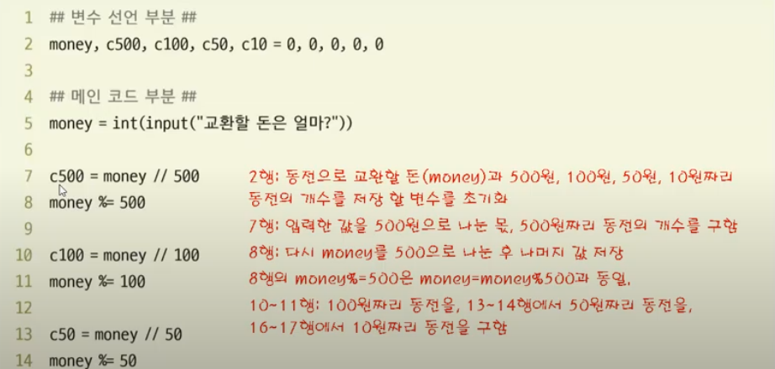

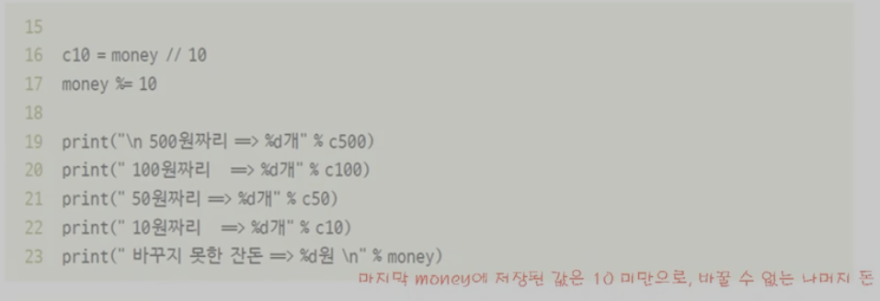

1. 관계 연산자: 왼쪽, 오른쪽 값을 비교 (큰가, 작은가, 같은가) -> 참, 거짓 분별 (; 비교 연산자)

* 주로 조건문, 반복문에서 많이 사용

Ex) if num>0: print (“양수입니다”)

If num %2 ==0: print (“짝수입니다”)

* 답은 참(True) or 거짓 (False)
* 종류: == (vs 대입 연산자 ‘=’ : 잘 틀리니까 주의!) ,!=, > , <, >=, <=

Ex) a=100, b= 200 -> print (a==b) -> false

1. 논리 연산자: and, or, not 등 조건을 만족하는지 여부에 따라 참 거짓 분별

* 여러가지 조건을 복합해서 사용 (;관계 연산자와 조건문에서 많이 사용)
* And (그리고): 둘다 참이여야 함

Ex) a>100 and a <200

* Or (또는): 둘 중 하나만 참이더라도 ㄱㅊ
* Not (부정):
* 괄호를 사용하면 우선 순위 정할 수 있음 (권장) but 괄호를 모두 제거해도 결과는 같다?

Ex) (a>100) and (a<200)

*숫자도 참과 거짓으로 구분 가능 -> 숫자 0: 거짓 (false), 나머지는 참 (True)

Ex) if (1234): print (‘참이면 보여요”) = 1234, if (0): print (‘거짓이면 안보여요”) = ㄹㅇ 안보임

+ 엔터 두번 눌러야 나옴

!! 질문: if 절에서 거짓이면 안보이는건가? ㅇㅇ 그런듯

‘If a>100’ 은 ‘a 가 100보다 크면’ 이 아니라 a가 100보다 크다는 조건이 참이면 조건 행동 하고 아니면 해당 조건문의 행동 ㄴ (else나 elif 사용해서 다른 조건문으로 …)

* If , elif , else

Ex)

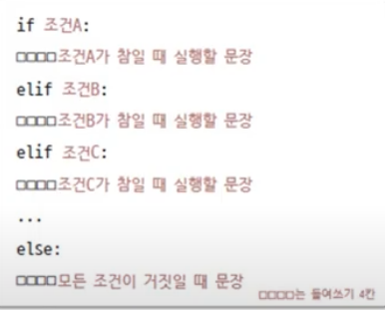

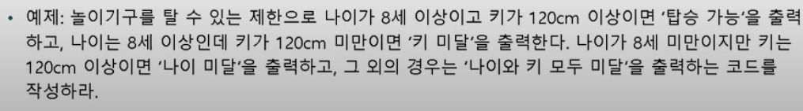

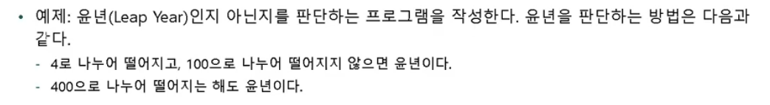

1. 비트 연산자: 앞 비트 부분에 따로 정리

* 연산자 우선순위

: 여러 개 연산자가 동시에 나올 때 결정되어 있는 순서

* 괄호 -> 곱셈,나눗셈 -> 덧셈, 뺄셈 -> 대입 연산자

CHAPTER 5. 조건문

기초: 변수와 데이터형 & 연산자 -> 심화: 조건문 & 반복문

*IF 안에 조건을 만족하면 아래를 실행하고, 만족하지 않으면 else 구문 아래를 실행하거나 아예 실행하지 않는다.

1. 기본 if 문 :만약 ~라면 이라는 의미처럼 if는 어떤 조건을 내세울 때 사용

-> 결과는 참 (True: ‘조건을 만족함’) 또는 거짓 (False)로 구분

- if 문: 조건식이 참일 때는 뭔가를 실행하고, 거짓일 때는 아무것도 실행하지 않은채 종료

-> 순서도(알고리즘)에서 마름모 형태로 작성

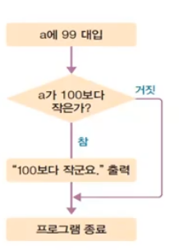

* 들여쓰기 중요 (TAP, 띄어쓰기)
* 대화형 모드에서는 ‘실행할 문장’이 모두 끝내고 enter 2번 누르셈

if~else문: 조건식이 참일 때 실행할 문장과 거짓일 때 실행할 문장을 다르게 함

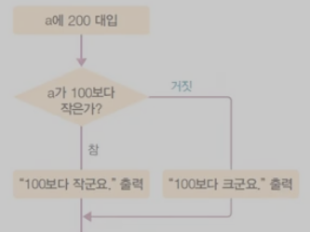

<개인과제>

* 주의사항

1. 파이썬 프로그램 파일을 저장할 폴더 이름: ‘본인의 영어이름 -first’

: HongGilDong- First

1. 파일은 총 7개 : ‘영어이름 + 문제 번호’ ex) HongGilDong01.py
2. 폴더를 압축하여 제출
3. 4/25(자정)까지 e-class 과제에 업로드

<문제>

1. 교재 2장 58p 연습문제 7번 (4점) – 파일이름: 01
2. 교재 4장 88p 연습문제 10번 (6점) – 파일이름 02
3. 교재 4장 113p 연습문제 9번 (6점) – 파일이름 03
4. 교재 5장 135p 연습문제 7번 (6점) – 파일이름 04
5. 교재 05장 127p SELF STUDY 5-1 (6점)
6. 교재 05장 127p SELF STUDY 5-2 (6점)
7. 교재 05장 127p SELF STUDY 5-3 (6점)

<중간고사 – 25점>

* 4/26 (월) : 13:05~14:45 (90분)
* 중간고사 주의사항 확인하고 시험 시작
* 답안지 파일을 만들어 중간고사 업로드 란에 제출
* 범위: 교재 01장~05장
* 문제: 5문제 (프로그램을 작성하는 문제)
* 오픈북: 강의 교재, 강의 자료 (BUT 시간 타이트할 것)

<구름 수업>

1. **프로그래밍이란?**

- 프로그램: 소프트웨어를 개발해 하드웨어 ex) 컴퓨터, 핸드폰 등 를 작동하도록 함

*scratch: 프로그램을 쉽게 배울 수 있는 학습 도구; 블록을 활용해 프로그램 제작

1. 파이썬 시작하기

콘솔: 컴퓨터와 사람이 대화하는 창

계산기 화면 : 콘솔/ 3,4,+,= 입력: 콘솔 입력/ 답 7 출력: 콘솔 출력

* 만약 계산기 화면(콘솔) 이 없었다면 입력 값, 과정, 출력값 볼 수 없음

*imput (): 입력 (프로그래머가 입력값을 넣게끔 컴퓨터가 시키는 코드) -> 괄호 역할 중요ㄴㄴ -> scratch에서 ‘000라고 하면서 질문하시오’

Print(): 출력 -> 괄호 역할 중요

변수: 특정 값을 대신하는 문자 ex) 326472346827 대신 x 를 사용

* 변수는 ‘공간’이다

*자료형 변수명 변수 값 : int x =2

자료형: 변수가 가지는 특정한 형식, 변수 공간에 넣을 수 있는 데이터 형식

Ex) 문자형 자료형 -> 문자만 널 수 있음

* 이렇게 자료형, 변수명 각각 지정하고 변수값을 넣는 과정을 ‘변수 초기화’라고 한다

: Int 형이며 x라는 변수명을 가지는 변수에 2라는 변수값을 할당한다

=int형으로 선언된 변수 x를 변수값 2로 초기화한다

+)파이썬은 자료형이 없어도 됨(자동으로 추론하기 때문) BUT 자료형을 아는 건 다른 프로프로 할 때 중요함

Ex) a=input (‘숫자를 입력하시오’) -> 입력되는 숫자값으로 a를 초기화

BUT print (type (a)): 문자(str) ; 입력받은 값은 무조건 문자로 처리

-> 숫자로 바꿔주려면? A=int(imput (‘숫자를 입력하세요’))

-> 문자로 나온 애를 특정한 자료형으로 바꿔주려면 해당 괄호 앞에 자료형을 붙임 끝

Section3.변수의 선언과 사용

‘변수의 선언’: 변수(메모리공간, 그릇) 를 정의 하는 것 ex) x=4 : x를 4로 지정한다, x를 4라는 값으로 초기화한다 (파이썬 안에선 안해도 된다 but 긴코드 작성할때는 사용될 변수를 미리 계획하는 것이 더 효율적)

-> 대입연산자(=)를 사용하면 오른쪽의 것이 왼쪽에 대입된다. (위치 반드시 지키기)

-불형: True or false 저장 -> boolx= True

-정수형 -> int x = 0

-실수형 -> float x = 0.0

-문자형 -> str x = ‘HI’

+) boolx, inty, floatz, strt = true, 0, 0.0,”HI” 도 가능

*type() = 변수의 종류 알수있음 (정수인지 실수인지 문자열인지)

*변수의 대, 소문자를 명확히 구분한다. 변수는 숫자로 시작하면 안된다.

‘변수의 사용’

: 값을 담는 순간 (대입하는 순간) 사용 가능

* 변수에 있던 기존 값은 없어지고 새로 입력한 값으로 변경됨

* 변수에는 계산 결과를 넣을 수도 있음: 변수와 숫자의 계산, 연산결과를 자신의 값으로 다시 대입 ex) var1 + 200= var1

*100=int, 100.0=float

*Print (type (a)) -> a의 자료형을 알려줌

C,d=5,15 -> print (c,d) 해도 똑같이 나옴 (코드를 한 줄이라도 줄이는 건 중요)

A=’안녕하세요’

A= ‘1990’, b= 15 -> print(type(A))= str (문자) , print (type(b))= int(숫자)

* 따옴표 안의 말은 무조건 문자로 처리됨

1. **숫자와 문자 다루기**

아기는 1과 a중 숫자와 문자를 구분할수 없다 -> 사람은 교육을 통해 구분 가능하지만 컴퓨터는 그렇지 않기 때문에 자료형을 알려줘야함 ; 자료형을 아는건 프로그래머한테 중요

1.     자료형

*bit: 데이터 단위

 ‘컴퓨터의 모든 프로그램은 0과 1로 이루어져 있다’

0: 전기적 신호가 꺼진 상태 , 1: 전기적 신호가 켜진 상태

è  2비트: 두자리 존재 -> 00,01,10,11 ;이진수

*1 byte = 8bit, kb(kilo byte)=2의 십승 byte= 400억 비트

1)숫자형: int, float, complex

복소수: 거의 사용 ㄴㄴ, i 대신 j 사용

print (a.real) -> 실수부 출력, print (a.imag); 허수부 출력, Print (a.conjugate): 켤레 복소수 출력

2) 문자형 -> 숫자보단 난이도가 잇음 ex) 숫자는 전세계로 동일하지만 그걸 읽는건 나라마다 다름 : ‘  ’ (“  “) 안의 값은 문자로 처리 -> 그안에 특수문자가 오든 숫자가 오든 다 문자로 처리

Ex) str= “Hello”

*if 출력값 자체에 ‘ ’를 넣고 싶다면? 따옴표 안에 따옴표 하나 더 쓰기 (간단하지만 읽기에 좋진 ㄴㄴ)

Ex)print(“He said “I love you””) -> 안됨 왜? 따옴표가 he said 를 한그룹으로 처리

->print(“He said ‘I love you’”) -> 다른 종류의 따옴표 사용하믄 됨

->같은 종류 사용하려면 “”” (3개) 사용 ex) str=”””My name is “goorm” “””

+enter ex) str=”””my name is

                Goorm’ “”” ->가능

*문자끼리는 더할 수 있지만 문자와 숫자를 더하면 오류가 발생한다

2.     연산자

1_수식 연산자: 일반 사칙연산 모두 가능 (더하기,빼기,곱하기,나누기)

 +) 제곱 : 5**2, 나눈 결과의 몫: 9//4, 나눈 결과의 나머지: 9%4

*정수 나누기를 하면 결과값은 실수이다 (몫과 나머지는 정수로 나옴)

*실수끼리or실수와 연산되면 결과값이 정수라도 실수로 표시

2_할당 연산자: 오른쪽 값을 왼쪽에 할당 -> ‘복합 대입 연산자’

 ex) a+=10 :a에 더하는 값을 10으로 지정 ;a에 10을 더해서 a에 대입해 주겠다

    a*10: a에 곱하는값을 10으로 지정 ;a에 10을 곱해서 a에 대입해 주겠다

<4주차 구름>

1. **문자열 특수 기능**

*내용의 맞춤법, 띄어쓰기 등 을 검사하는 프로그램 등 문자열에 도움되는 다양한 기능

1- 이스케이브 시퀸스: 문장에서 출력이 되지 않고 문자의 출력 형식을 바꿔주는 기능

 -> 문자 또는 문자열에 따옴표를 넣을 수 있음

  : 계행이나 탭 (가장 많이 사용)을 추가해 출력 형식을 바꿀 수 있음

 -계행 (or 그냥 enter 하는 대신 앞뒤에 큰따옴표 3개씩: “””~”””)

ex)

str= ‘비구름이 말했습니다. 비가 내리면 먼지가 다 사라지지 않을까? 그런 생각을 하며 비구름은 결국 비를 내려야겠다고 결정했습니다.’

è  비구름이 말했습니다. 비가 내리면 먼지가 다 사라지지 않을까? 그런 생각을 하며 비구름은 결국 비를 내려야겠다고 결정했습니다.

Str= ‘비구름이 말했습니다. \n \t \”비가 내리면 먼지가 다 사라지지 않을까? \” \n그런 생각을 하며 비구름은 결국 비를 내려야겠다고 결정했습니다.’

2- 문자열 포맷팅: 문자열의 포맷, 즉 형식을 지정한다

Ex) (지역)의 (날짜)일 (요일)요일 기온은 (기온)도 입니다.

   지역: 문자열, 날자: 정수 요일:문자

1)문자열,문자: %s. 정수:%d, 실수:%f

*문장의 포맷을 정하지 않으면 일일히 더해야 하거나 콤마 띄어쓰기 문제등 불편함이 있다.

-> print(“%s의 %d일 %s요일 기온은 %f입니다.”  %(city,today,day,temper))

+)%.1f: 소수점 첫자리 까지 보여줌

+) 기온을 %d로 바꾸면 정수 부분만 출려고딘다.

+) %와 문자사이에 숫자를 넣으면 공백이 생긴다 -> +값은 왼쪽에, -값은 오른쪽에

2)format

*index: ‘위치’를 잘 다루는게 중요

Print(“{0}의 {1}일 {2}요일 기온은 {3}도입니다.”. format(city. Today,day,temper))

: 변수 자체 대입 ㄱㄴ.

주의 1) 컴퓨터는 0부터 센다

     2) 중복도 가능하다

     3) format함수 안에서 변수 설정 가능 ex) format (“박여름,5,name=3,class t=7)

        BUT 변수 선언 후 값 지정은 불가능

3- 문자열 함수

*함수: 명령의 묶음

Or print(f “{name3}의 반은 {class_t}반이고 {name2}의 반은 {class_f}반이다

Conut(): 전달 인자의 문자 개수 반환 (몇 개인지 알려줌)

*전달인자: 대나무 같은 역할, 함수를 통해 가공하고자 하는 대상

Ex) str=”Hello goorm! I study Python.”

   Num=str1. Count (‘l’)

   Print (num)= 2

 *’ . ‘의 의미: 이 뒤에 나오는 함수를 사용하겠다

   Print(str1. Count(‘ ‘))= 9

è  함수 괄호안에 들어가는게 전달인자

.find(): 전달 인자와 같은 문자를 찾아 처음 발견된 위치 알려줌

Ex) print(“처음 등장하는 g의 위치는 %d입니다.” %str1.find(‘g’))= “처음 등장하는 9의 위치는 9입니다.

è  없으면 -1 나옴

Index(): find와 같은 역할 but 같은 문자 발견 못하면 오류 발생

Ex) print(“처음 등장하는 g의 위치는 %d입니다.” %str1.index(‘g’)= 0

Upper()/lower(): 문자열의 문자를 모두 대문자/소문자로 변환

Ex) print(str1.upper()= HELLO GROOM~

Strip(): 문자열 양쪽의 모든 공백 삭제

Ex) Print(str1.strip or lstrip or rstrip)

Replace(): 문자열에 있는 문자를 다른 문자로 교체

Print (str1.replace (‘Python’, ‘string’)

*계열 예제

1) 어문계열: 외래어 표기법

<구름>

1. **논리요소와 조건문**

인터넷 쇼핑

‘각 단계에서 여러가지 경우의 선택을 할 수 있다’

* 프로그래밍에서 상황을 가정하고 결정에 따라 어떻게 설정할지 알고 싶다면 조건문 필수

1. Bool 자료형

* True, False (문자열은 아니고 그냥 참, 거짓을 사용, 맨 앞 글자는 대문자)

Ex) “hello” , (1,2,3), {a,d}, 1 -> true

“” {} (), 0 -> false

Ex) a = True (o) -> a= “true” : 문자

* If a: 만약 a가 참이라면

Else : 참이 아니라면

Ex) a= “hello goorm”

B= 0

* If a : a가 참이라면 -> if: ~가 참이라면

1. 논리 연산자

논리 연산자: a,b 의 포함여부 관계

-And 연산: 교집합

Ex) print (“True and True”, a and a) = True

Print (“True and false”, a and b) =False -> 둘중 하나라도 false 면 true 교집합 에 포함 안되니 false

-OR 연산: 합집합

Ex) print (“True and True”, a or a) = True

Print (“True and false”, a or b) =True

-NOT 연산

Ex) print (not a) = False

Print (not b) = True

관계 연산자: 좌우 값을 비교하는 연산자

==: 좌우 값이 같은가 (=은 변수 선언할때만!!!!)

!=: 좌우 값이 다른가

<,<= : 좌측값이 우측값보다 작은가, 작거나 같은가

>,>= : ‘’ 큰가, 크거나 같은가

Ex)

A= 100

B= 200

C=0

D= 70

Print (“100과 200은 같은가요?”, a == b)

Print (“100과 100은 같은가요?”, a== b)

Print (“100과 200은 다른가요?”, a != b)

Print (“100과 100은 다른가요?”, a != b)

Print(“c<d?”, c<d)

Print(“c<=d”, c<=d)

Print(“c>d?”, c>d)

Print(“c>=d”, c>=d)

Ex)

A=100

B=200

C=300

Print (a>50 and b>100) =True

Print (a>500 or c !=300) = False

1. 조건문

Ex) 쌩쌩이를 넘었는가 ? 넘었다면 넘은개수에 2를 더하고 아니라면 1을 더한다.

If – else 는 짝꿍

* If 뛴 모습 == 쌩쌩이 : 넘은개수 += 2

Else: 넘은 개수 +=1

만약 그사이 다른 조건을 넣고 싶다면

Elif 사용 -> elif 뛴 모습 == 정지: 넘은 개수 -=1

* Else 는 그 두개에 해당하지 않는 경우가 됨

*if 구문 뒤에 ‘:’ 와 ‘tap’을 넣어 주어야 한다

If a == 2

Print (“2다”)

*조건문과 Bool형

조건문은 숫자의 일치여부를 따지는 것

* bool 형이 들어갈 수 있다

<구름 5주차 과제>

* If, elif 문에선 무조건 연산자로~!
* if Y%4==0 and Y%100!=0, or Y%400==0:

print(f'연도를 입력하세요: {Y}년은 윤년입니다.')

* 이런 형태 안됨!

*질문

- if Y%4==0 and Y%100!=0, or Y%400==0: 이거 왜 안되는지

1. **반복문**

: 일정한 규칙과 함께 반복되야 할 행동 정해주면 됨

Ex) 1개씩 일일히 명령 ㄴㄴ (코드의 중복) -> 한번에 5개 시키기 : 효율적

* 불필요한 코드, 작업을 제거하는 유용한 도구

Ex) 내가 찾는 단어 == banana, Canada … : 비효율적

내가 찾는 단어 == n 번째 영단어

* While & for : 반복문의 조건 -> 뒤의 문장을 만족한다면, ‘ : ’ 뒤의 문장을 반복한다

1. While 반복문

Ex) total = 0, coin = 0

while coin>0 (세야할 코인이 남아있을 때):

total+=100

coin-=1

* 코인이 바닥날 때까지 while 안의 반복문 반복

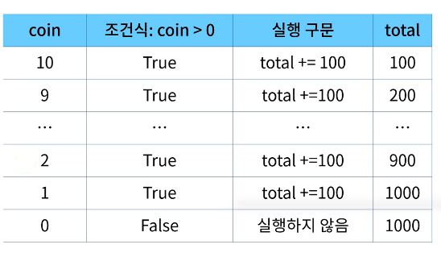

*무한 반복문은 컴퓨터에 무리를 주기 때문에 적정한 때 끊어야 함

Ex) total = 0

Sign = True

While sign:

Total+=100

-> sign 자체가 트루 이기 때문에 무한 반복

If total == 10000:

Sign = False (참 거짓 선언은 ==가 아닌 =)

-> 종료 신호

‘만약 총액이 10,000원이라면 진행신호는 false’

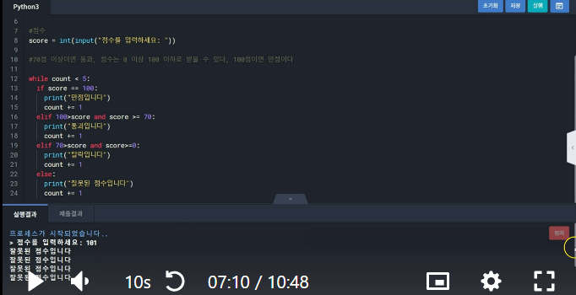

* Score 를 while 안에 넣어줘야 함 (그래야 score 입력하는 것도 반복되지 안그러면 처음에 입력받은 score 로 계속 반복)

*반복문의 ‘else’ 가 정지 신호의 역할

1. For 문

Coin = 10 -> 초기식

While coin >0 -> 조건 식

Coin-=1 -> 조건 변화식

T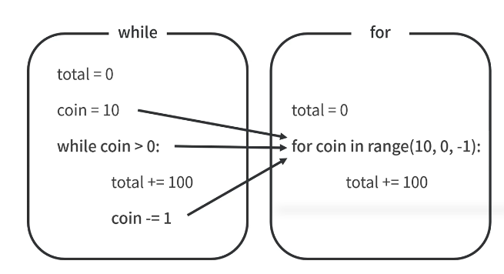

‘for 변수 In range (시작점, 끝점, 간격)

: 시작점 <=a< 끝점 범위에 속한 a를 시작점부터 간격만큼 더하여 var 에 입력한다 (RmxwjaRkwl)

Ex) for var in range (4, 10, 2) -> var 에 4,6,8을 대입하니 총 3번 반복

* 간격을 상략하면 간격 = 1로 인식

Ex) for var in range (4,10) -> 6번 반복

* 시작점 생략하면 시작점 = 0 으로 인식

Ex) for var in range (10) -> 10번 반복

* For 문은 끝점이 존재해야하기 때문에 무한 반복 안됨 : 처음부터 끝까지 결과를 보고싶을때

while 은 횟수와 관계없이 조건과 관련된 반복문 사용: 끝까지 결과를 볼 것 없이 조건을 달성하면 탈출 가능

* For 밑에 같이 실행할 코드 입력 가능

7주차 반복문 활용

*표와 같이 열과 행 두개 이상의 조건을 갖고있는 데이터도 반복문으로 접근 가능

*강제 종료 or 일부 반복 건너뛰기

1. 중첩 반복문 : 반복문 안에 반복문 -> 작은 반복문 여러 번 돌 때 큰 반복문 한번 돔

-> 스크래치에서 고양이 돌 때 앞으로 5cm 갈때 4번 도는거

-> 안에 있는 반복문이 끝나면 바깥 반복문의 새로운 반복 시작

Ex) 구구단

A= int (input())

For var in range (1,10,1)

Print (%dx%d=%d %a, var, a*var)

* 여러 구구단을 동시에 쓰고 싶다면?

A: 2~9 입력 B: 1~9 입력

실행: 구구단의 a단의 b번째 출력

* 코드

For a in range (2,10,1):

For b in range (1,10,1):

Print (“%d x %d =%d”, %(a,b,a*b) )

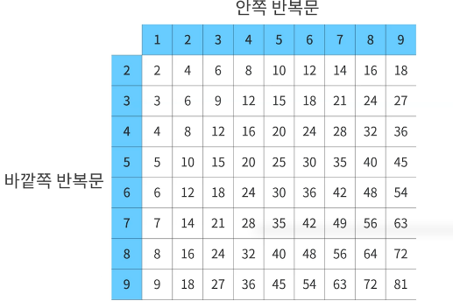

2.Break&Continue

1) Break

이전까지 중단을 위해서 Bool 형 사용함

For I in range (10)

Fruit = input ()

If fruit == ‘그만’:

Break -> 반복문 종료

If I % 2 ==1:

Continue -> 넘어간다 = pass (반복횟수에는 포함)

Fruit = input () : 짝수번째에만 이 코드 실행

*else 는 생략할 수 있다

8주차 구름

**List**

*list: 신발 상자 -> 비슷한 자료형을 싸그리 다 모아둔 것

-> 원하는 자료를 쉽게 찾고 , 수정, 삭제 할 수 있음

1. 메모리

-수많은 데이터 비트 형식으로 바꾸어-> 메모리에 저장

-문자는 그대로 저장 안댐 -> 아스키코드를 통해 10진수,2진수,16진수로 바꾸고 2진수로 저장

*아스키 코드 함수: ‘ord( )’

-> 반대로 아스키 코드-> 문자: CHR ( )

Ex) 38 -> 메모리 한공간에 담김 NO -> 한글자씩 다른 메모리에 저장



1. INDEX & slice

“컴퓨터는 수많은 메모리가 있는데 어떻게 우리가 원하는 값을 메모리에서 찾아서 가져옴?”

: ‘변수명’의 index (메모리의 주소)를 통해 메모리에 접근 가능

*이때 ‘NO’의 한글자도 맘대로 index 바꿀 수 있음?

ㄴㄴ 비록 별도의 메모리일지라도 문자는 한 묶음이라 임의로 변경 불가능

Ex) fruit= apple -> fruit [3] = o (x)

*indexing: 메모리의 index를 찾아내는 것

Ex) str1= ‘apple’

Str1[0]:a , str1 [1]:p … : indexing

*index에 (-)를 붙히면 뒤에서부터 셈

*슬라이스: 메모리의 index를 순차적으로 찾아내는 것

슬라이스: str[1:4] -> 4글자 가져올 수 있음 (끝점은 미만처리)

* :4 = 0(시작점):4, 1: = 1:5(끝점)

1. List

Ex) 대문자, 소문자, 숫자 등을 각각의 변수로 쓴다면 굉장히 복잡할 것

* 대문자, 소문자, 숫자로 구분하여 나눠줌

Ex) upper = [‘A’, ‘B’, ‘C’] , lower= [‘a’, ‘b’, ‘c’] : list 선언

* 문자열과 달리 list는 독자적인 가공이 가능한, 묶음이 아닌 메모리 just 순차적으로 나열

(문자만 ‘ ’ 사용, 나머지는 그냥 선언)

Fruit= apple ->문자열

Fruit = [‘a’ , ‘p’, ‘l’, ‘l’, ‘e’] -> list

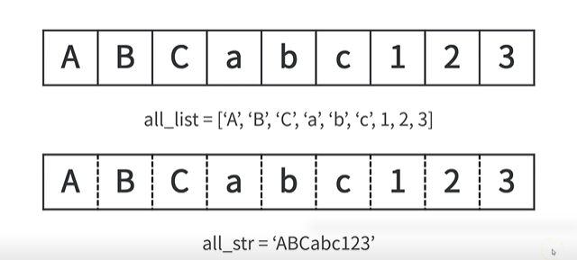

*빈 리스트도 선언 가능

: blank = list ( )

*list안에는 진짜 다들어갈 수 있음,, 심지어 다른 list도 (BUT list를 포함한 변수 넣을 땐 ‘ ’ 사용ㄴㄴ)

10주차

**List 활용**

1. List 수정과 삭제
2. 수정

Ex) fruit= grape -> fruit [0] = ‘c’ -> 오류 발생

Fruit = [‘g’ ‘r’ ‘a’ ‘p’ ‘e’] -> fruit [0] = ‘c’ -> 바뀜

* 수정은 같은 자료형 뿐만 아니라 다른 자료형으로 바꿀 수 잇음

*list 로 수정

-> 인덱싱: [ ] 도 포함해서 수정됨 ; 집합으로 들어감

-> 슬라이싱: [ ] 이거 사라지고 수정됨 ; 각각의 구성요소로 들어감 (그냥 넣으면 안댐)

*슬라이싱에서 문자를 [ ] 없이 수정하면 각 글자 하나씩 대입됨

Ex) [1,2,3, 4, ‘h’,’I’ 5,6] -> 말그대로 비집고 들어감 -> index 자체가 달라짐

1. 삭제

Num [3] = ‘ ‘ -> print (num [3])= -> 아무것도 표시 ㄴㄴ but 자리는 남아잇음

* Print(num) = [1,2,3,’ ’]

BUT, 공간자체가 필요가 없어져 공간 자체를 삭제하고 싶다면?

Del num [3]

* Print(num) = [1,2,3]

1. 리스트 함수
2. 문자열 함수

*replace ( ) : 문자열에 있는 문자를 다른 문자로 (리스트로는 안대니께)

*join ( ) : 전달인자의 데이터 사이에 함수 대상 문자열 삽입

Split ( ) :함수 대상 문자열을 전달 인자 기준으로 쪼개 반환

Ex) sentence = ‘Hello groom I study python’

Print(sentence. Find (z)) = -1

Print (Sentence. Index (z)) = error

Print (‘ $ ‘. joint(sentence)) = H$e$l$l$o$ ~

Print (sentence . split ()) = [‘Hello’ ;goorm!’ ‘I’ ~] -> 공백 기준으로 list 형태로 반환

Print (len(sentence)) = 27 -> 메모리의 개수

1. List 함수

<추가>

* Append (X) : 리스트 마지막에(무조건) 전달 인자 x 추가 -> 리스트 자체로 (집합이 구성요소로) 넣음
* Insert (x,y) : 리스트 x번째 위치에 y 값 추가 (삭제 안댐)
* Extend (x) : 기존 리스트 마지막에(무조건) 리스트 x의 데이터를 추가 -> 리스트 안의 각각이 구성요소로

<삭제>

* Remove (X) : 리스트에서 가장 먼저 검색되는 x 삭제 (주의! 순서가 아니라 인자로 검색)
* Pop( ) : 리스트의 마지막 데이터를 반환한 뒤 삭제 -> 맨 마지막에 잇는 데이터를 가져와 값을 출력하고 삭제 -> 만약 ( ) 안에 인덱스 값을 넣으면 마지막이 아니더라도 가능

<정렬>

* Sort ( ) : 리스트 요소를 오름차순으로 정렬
* Reverse ( ) : 리스트의 순서를 반대로 전환

<검색> = 문지열 함수

* Index (X) : 리스트에서 x를 찾아 인덱스 값 반환
* Count (x) 리스트에 있는 x값 개수 반환

1. 리스트 활용
2. 조건문과 반복문

Ex) nums = [1,2,3,4,5] -> for I in range (len(nums)): print (nums[i])

* Nums의 길이 만큼 index를 출력하는 걸 반복하겟다

= nums = [1,2,3,4,5] -> for i in nums : print (i) -> 요건 리스트라서 가능한게 아니라 그냥 반복가능한 객체 (인덱스 값이 있는 것)이면 무조건 가능

Slipper = [mar 01, jan 24, august 17]

* 월만 뽑아 내고 싶다면?

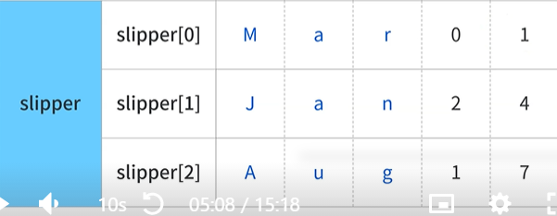

*m = slipper [0] [0]

*반복문에서 enter 안들어가게 하고 싶으면 end= ‘ ‘ 입력 (만약 ‘,’ 면 ,가 추가댐

*print( ) 자체가 enter을 의미하기도 함

11주차

**<리스트 제외 여러가지 묶음 형태>**

1. **사전 자료형**

: key(단어) 와 value(해설) 로 나누어져 있음

Fruit = {“apple”: “사과”, “grape” : “포도”, “peach”:”복숭아”}

-> fruit[“apple”] = 사과: indexing대신 대괄호에 key를 입력하여 index처럼 사용. (질문: value도 입력 가능?)

-> fruit[“apple”]= 귤 -> 수정

-> fruit [watermelon]= ‘수박’ : 추가

-> del fruit [“grape”]

*사전 자료형엔 순서가 없어 인덱싱이 불가능하다.

*key는 중복으로 사용 불가능

*list는 key값이 될 수 없지만 value는 어떤 것이던 가능하다.

*함수

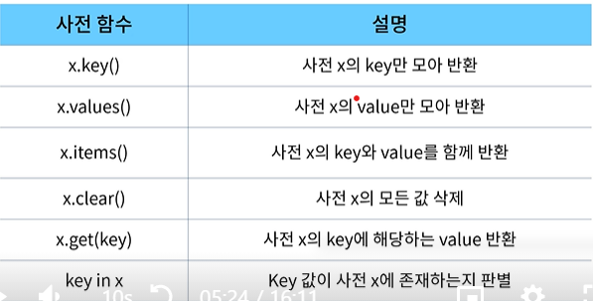

1. 튜플 자료형

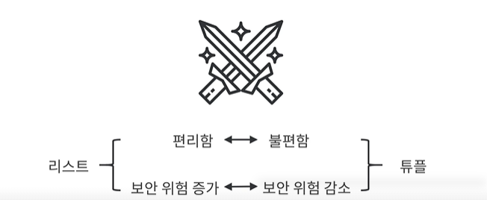

선언: t1= (‘a’, ‘b’, ‘c’ , ‘1’, ‘2’ , ‘3’ ) -> 괄호 없어도 성립함

->print(t1[4]) = 2

-> T1[4] = 10 -> error 발생!! Indexing으로 수정, 삭제 불가능 (수정, 삭제만 불가능, indexing, slice자체는 가능)

-> 리스트 포함 가능 & 튜플 안에 속한 데이터가 인덱싱으로 수정 가능한 요소이므로 이 요소는 수정할 수 있음; index값으로 접근을 해서 수정

Ex) t1 = ([포도, 레몬, 사과]) -> t1[3][1] = “복숭아” -> t1 = ([포도, 복숭아, 사과])

1. 집합 자료형

주머니 같음: 요소의 순서가 없음, 중복되는 값이 존재할 수 없다.

* 중복 요소를 제거하는데 유용하게 사용 댐
* 선언: set( ) or { } 사용

*사전형 -> 집합 변환: key만 나옴

문자열 -> 집합 : 하나하나 쪼개서

**\*리스트:[ ], 사전형: {짝: 형태}, 튜플은 : ( )**

**\*변환: 자료형 앞에 붙혀주기 ; tuple ( ) , set ( ) , list ( )**

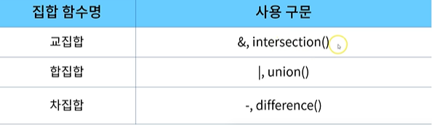

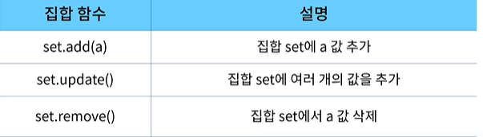

* Add (list) ->error -> update로 해서 각각의 구성요소로 넣어야함

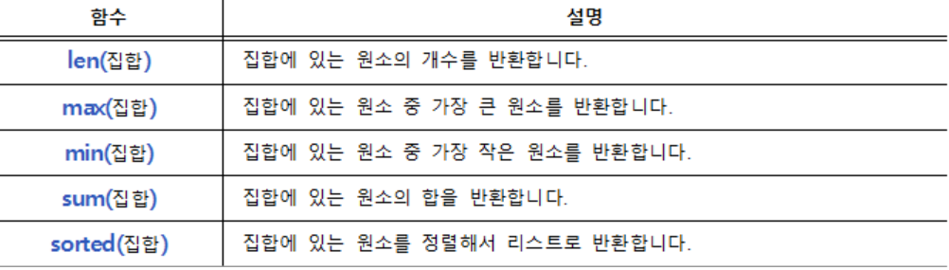

<12주차>

**함수**

1. 함수란

: 입력 + 명령 + 결과의 모음

* For 지정기능 실행, 가독성과 효율성 증대

Ex) 처음 택배를 포장하는 사람한테 자세히 설명 -> 나중엔 ‘포장’ 만 말해도 이 과정을 실행할것 -> 여러 복잡한 기능들을 하나로 묶어서 짧고 간편하게 실행

1. 함수의 사용
2. 함수 선언

Def (함수를 정하는 키워드) 함수명 (매개변수1, 매개변수2, …):

*매개변수: 전달받은 인자를 함수 안에서 사용할 수 있게함

실행구문

…

Return 반환값

*매개변수는 꼭 앞에서 언급된 변수 아니어도 됨 (=반복문 변수 선언)

Ex_ def PlusThree(num):

Return num+3

Ex) 학생의 생년월일, 나이 성별을 구해주는 함수

1. 함수 호출 (=사용)

Ex) result= plusThree(5) = num+3

* 수학과 유사 (y = f(x) = x+3)

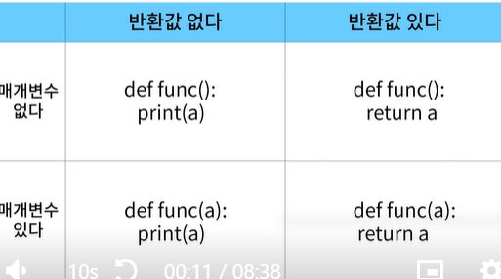

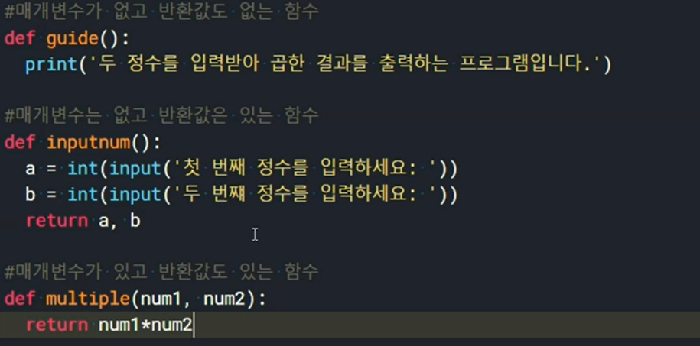

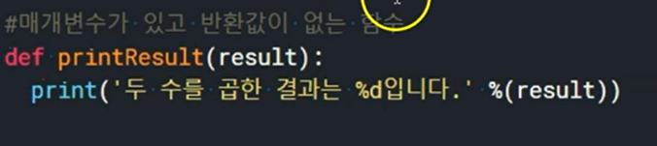 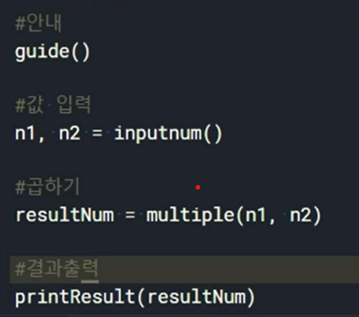

**13주차 함수 파헤치기**

Def 함수명 (매개변수1, 매개변수2 , ….)

실행구문

Return 반환값

1. 매개변수와 전달인자

Ex) 커피콩: 매개변수 -> 그라인더: 함수 -> 원두: 전달인자

*매개변수(입력인수)의 개수, 종류가 변하는 함수: 가변인자함수

-> 가변인자는 *로 작성되고 튜플로 작성된다

*키워드 매개변수 (파이썬에만 있음)

->** : 전달인자를 딕셔너리 형태로 받을 수 있음

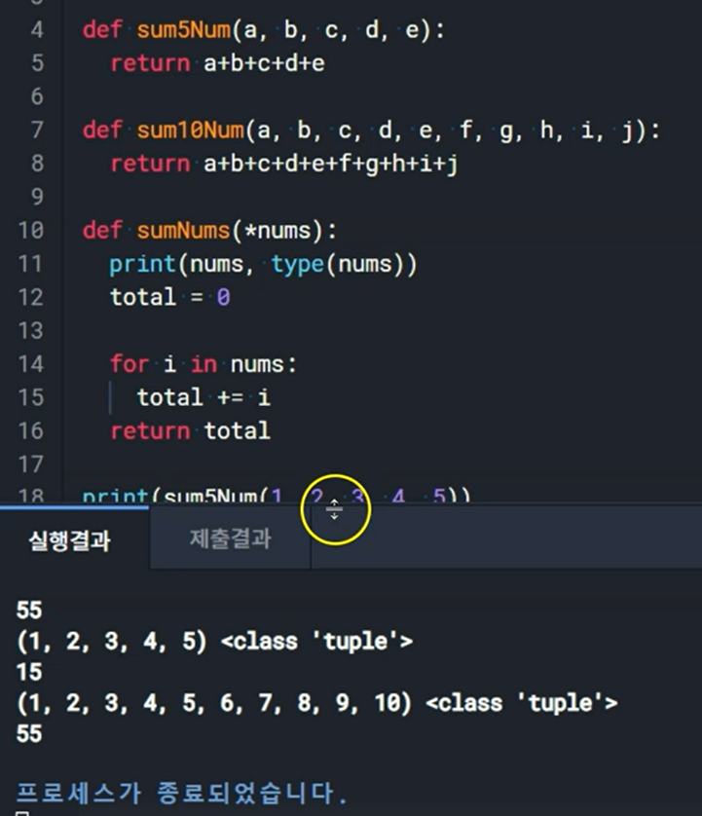

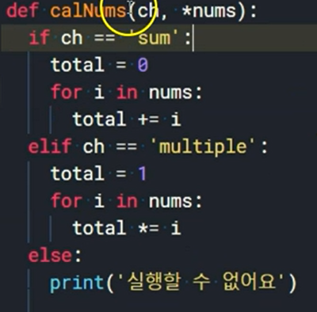

*가변인자는 무조건 뒤에!

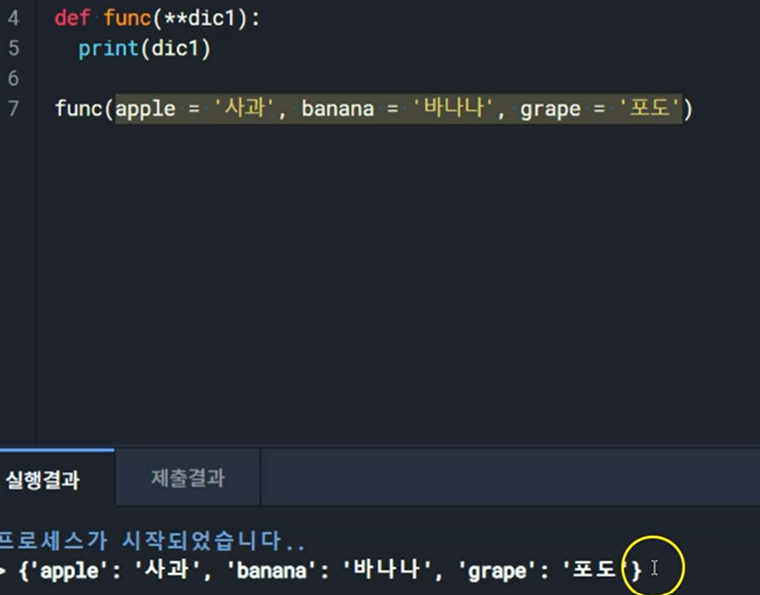

1. 반환값

: 전달받은 인자를 실행한 결과를 함수 밖으로 꺼내는 것

; 함수를 종료함과 동시에 반환되는 값 (함수의 break)

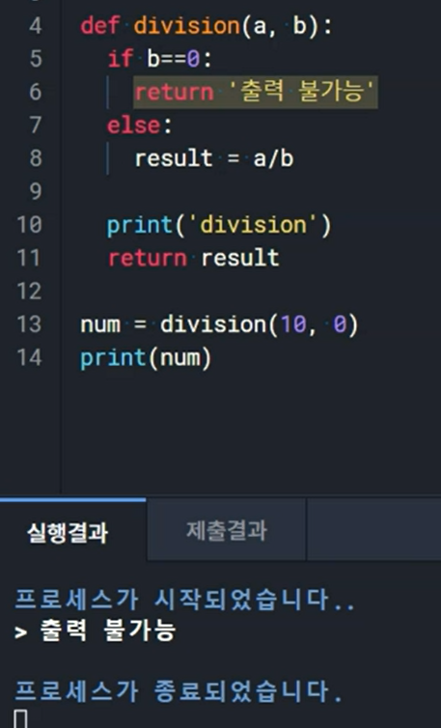

**주의! 반환값, 매개변수 등은 함수 안에서만 성립 -> 빼올려면 새로운 변수로 초기화 해줘야함**

* **반환값 개수와 새로운 변수 개수를 일치시켜줘야함**

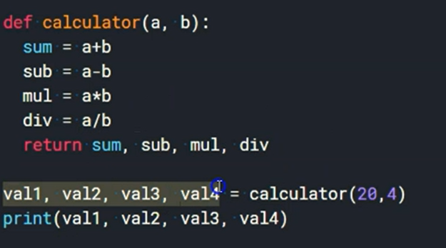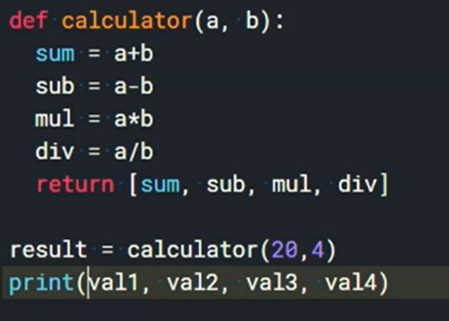 **리스트는 하나의 변수로 받을 수 있음**

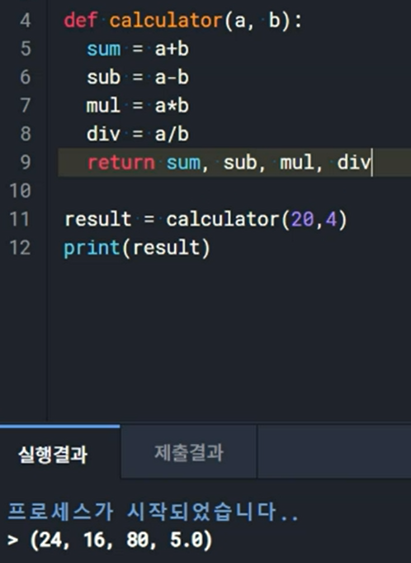**근데 그냥 반환값 나열하고 하나의 변수만 놓으면 ‘튜플’로 반환함**

1. 지역변수 & 전역 변수

-지역변수: 함수 안에 위치한 변수 -> 함수 내에서만 사용 가능하고 밖에서 쓰면 오류 발생

-> 함수가 시작할 때 태어나고 함수가 끝나면 같이 사라짐

-전역 변수: 함수 안(제한적),밖에서 사용 가능 -> 함수 안에서 대입 값으로 쓸 순 없지만 참조는 가능

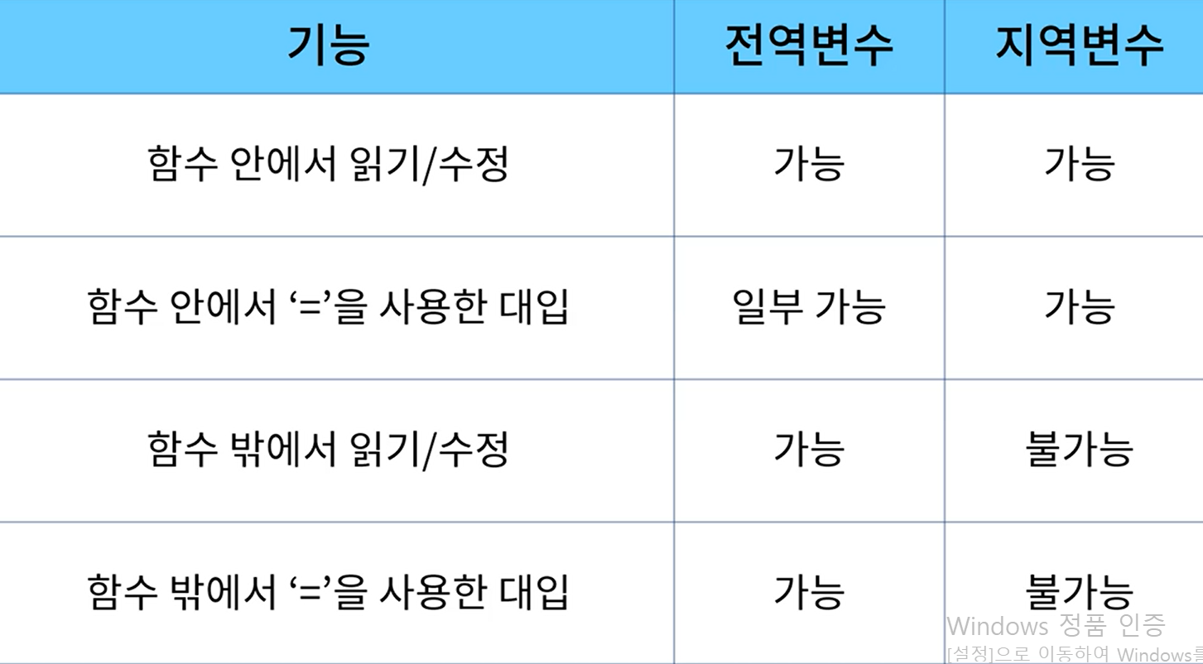 별로 중요하진 않음

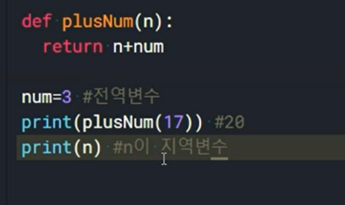

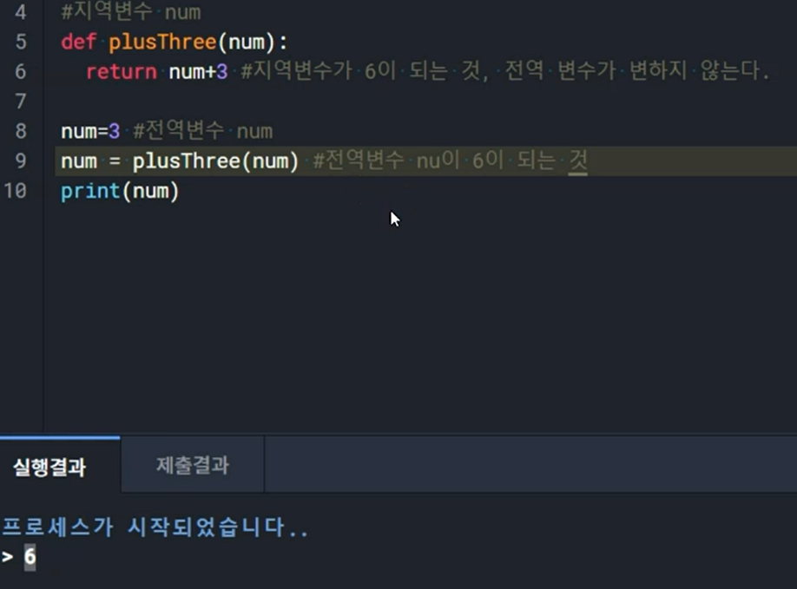지역변수를 return으로 꺼내주면 쓸 수 잇음

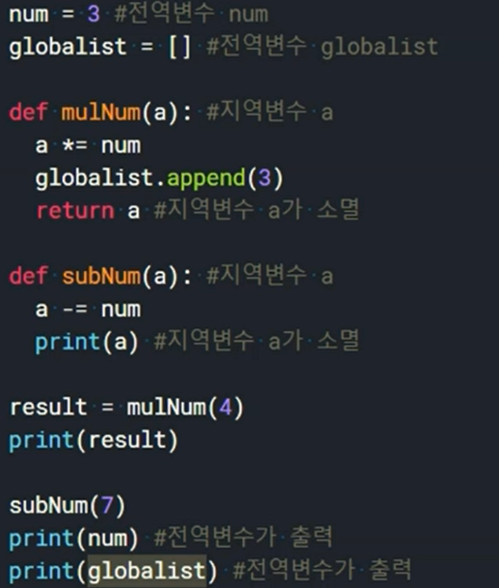

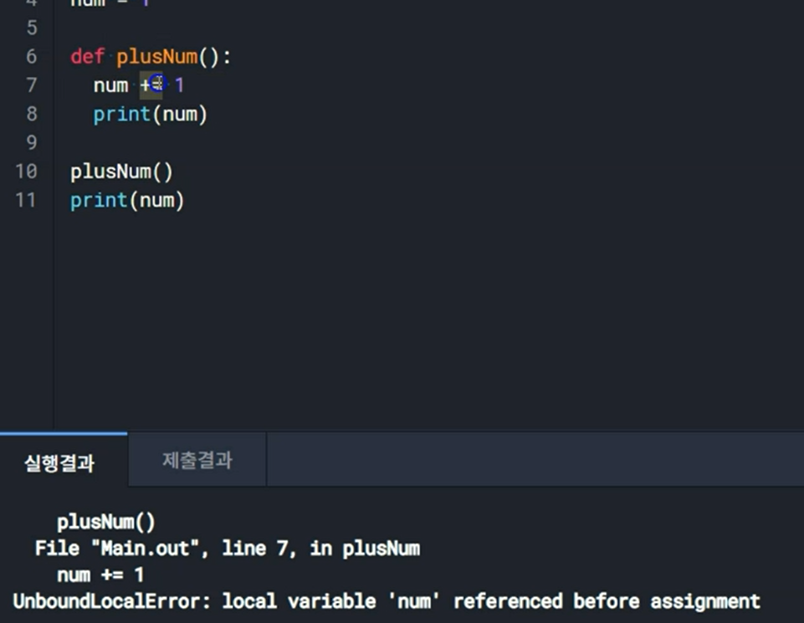

15주차

**<모듈>**

선물상자?

변수 함수 클래스 등이 다 담겨져 있음 (굳이 내가 코드를 짤필요가 없음?)

1. 모듈이란

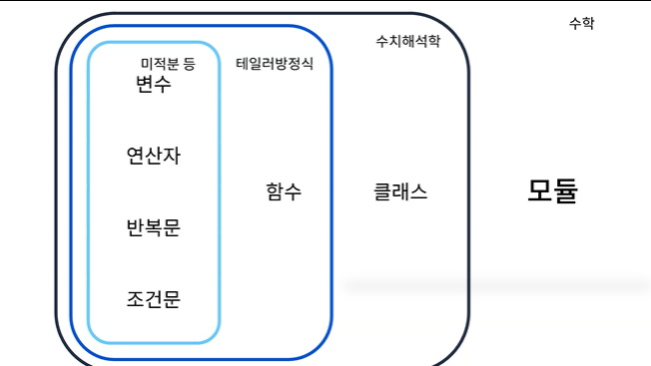

* 파일 단위로 저장을 하고 다른 파일로 끌어서 사용

*파일을 가져오려면 여러 조건들이 있지만 그런 조건없이 import로 가져올 수 잇는건 파이썬 깔때 자동으로 설치되는 모듈

원래 random. Py(파일이라는 뜻) -> but 사용할때는 떼어 줘야함

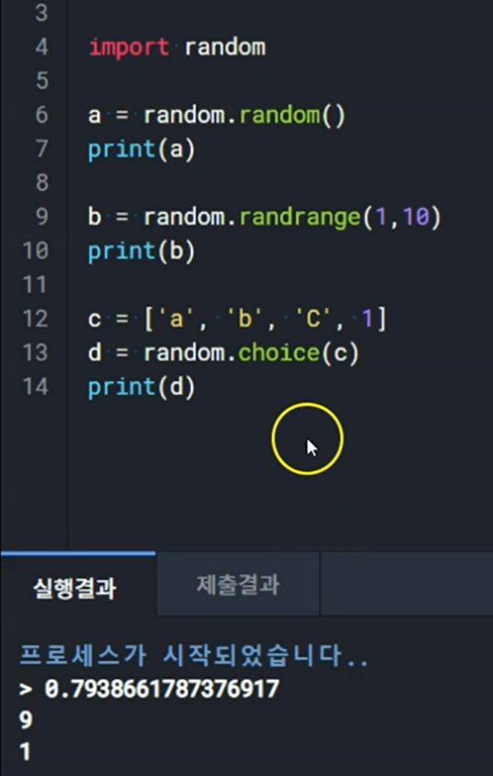

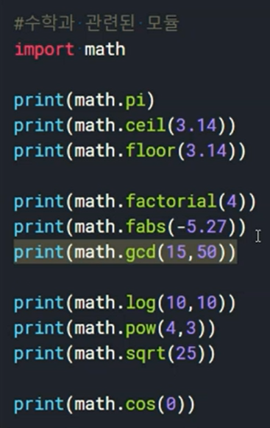

+) 모듈안에 함수만 import: from calculator import sum

1. 모듈 제작하기
2. Groomide(온라인 코딩 사이트)

‘컨테이너 생성’

<질문>

13주차 실습

11주차 사전자료형 실습-> 내일

13주차 마무리 과제

15주차 실습

(13주차 이론)

원래 전역변수는 함수 안에서 사용 가능한거 아닌가? 왜 이 예에서 안되지?

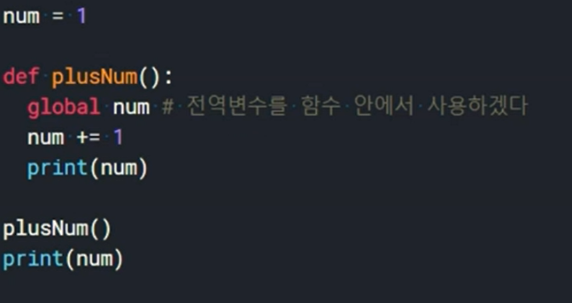

15주차 파일

1. 파일과 파일 입출력

Ex) 데이터를 저장하고 있는 파일을 찾아서 스트리밍 앱에서 전달

* 우리가 만드는건 그 파일을 다루는 과정

*파일 내용은 비휘발성

1. 파일 입출력

파일 입력: 공책의 빈 부분을 펴서 원하는 내용을 작성하고 공책을 닫는다

; 파일 열기(열 때 용도에 따라 모드를 설정해 열어야함) -> 파일 작성 -> 파일 닫기

; open , write, close

*열기 모드

R -> read : 읽기 모드

W -> write : 쓰기 모드 (새롭게 파일 리셋하면서 쓰는거)

A -> Append: 추가 모드 (기존의 파일 내용 수정)

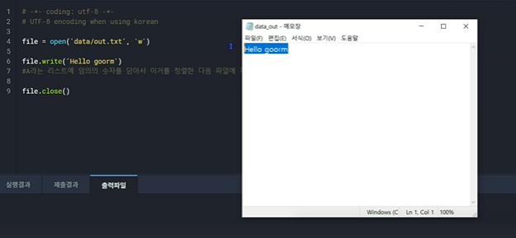

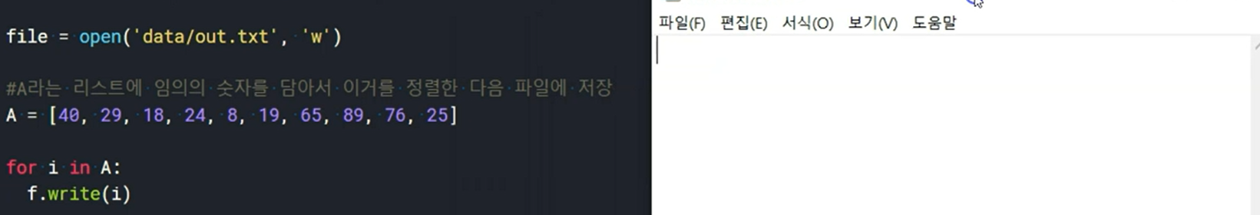

* 파일에 내용이 기록되려면 ‘문자’여야한다.

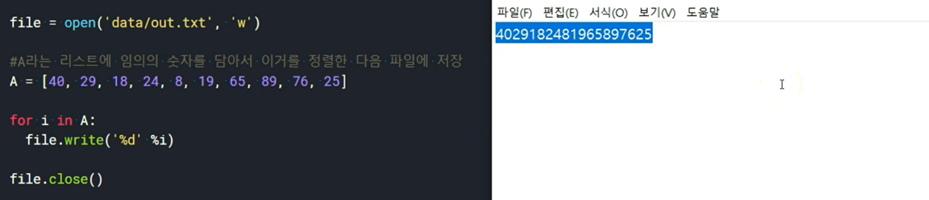

*sorted( ): 안의 내용을 정렬하는 함수

1. 파일 읽기

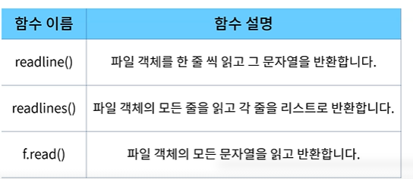

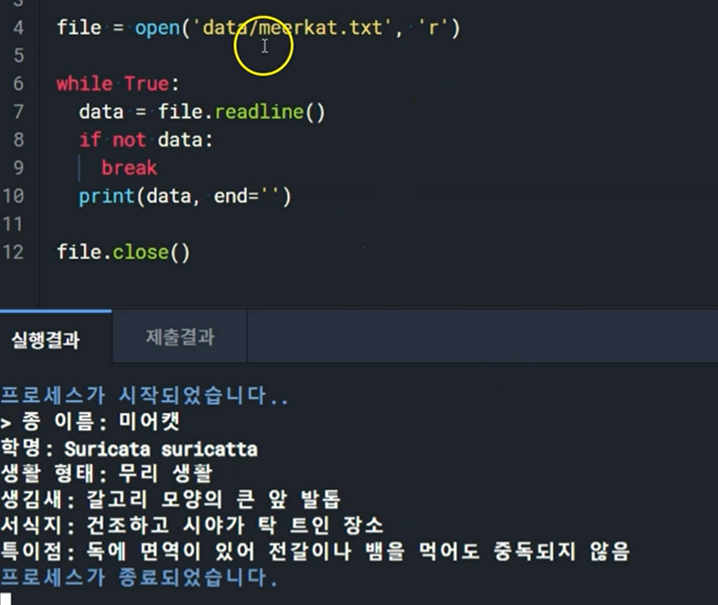

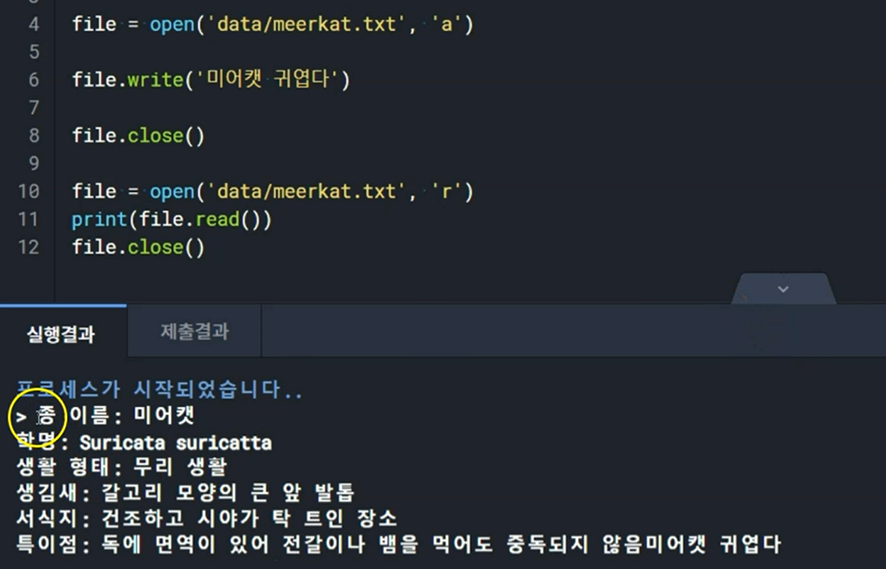

<질문>

11주차 사전자료형 실습-> 내일

15주차 실습

(13주차 이론)

원래 전역변수는 함수 안에서 사용 가능한거 아닌가? 왜 이 예에서 안되지?

+)

